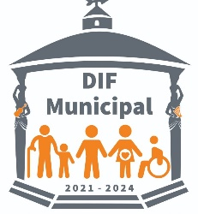
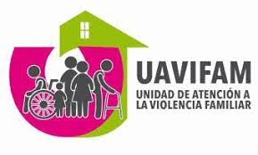
UNIDAD DE ATENCION A LA VIOLENCIA INTRAFAMILIAR

Los servicios que ofrecen las Unidades de Atención a la Violencia Intrafamiliar atienden de manera conjunta tanto a la persona generadora, como a la receptora de violencia, así como a su familia, además que pueden ser derivados a otro nivel de atención.
Los servicios otorgados a la población son:
- Proporcionar orientación por comparecencia o vía telefónica a la población usuaria que solicite un servicio de atención en violencia intrafamiliar.
- Ofrecer la resolución de los conflictos de violencia intrafamiliar, mediante la vía jurídico administrativa, aplicando el procedimiento conciliatorio o de mediación, de acuerdo a lo estipulado en los Títulos Tercero y Cuarto de la Ley para la Prevención y Atención de la Violencia Intrafamiliar, en siguiendo lo establecido en el Modelo Integral de Intervención en Violencia Intrafamiliar, área jurídica, elaborado por el Equipo Técnico y aprobado por la Junta de Gobierno.
- Proporcionar asesoría y orientación jurídica en materia familiar, apoyo y acompañamiento para interponer denuncia ante el Agente del Ministerio Público o bien realizar denuncia cuando el caso lo amerite (por imposibilidad de quien debe denunciar, por reporte de persona ajena al conflicto y que este requiera ser denunciado).
- Realizar derivaciones a otras instituciones de gobierno y/o sociedad civil, de los casos que requieran un servicio diferente o complementario de los brindados por la UAVIFAM.
- Brindar atención psicológica a los/as receptores/as y/o generadores/as, de acuerdo a lo establecido en el Modelo Integral de Intervención en Violencia Intrafamiliar, referente a los adultos y niños/as.
- Brindar los apoyos necesarios de gestoría social a personas receptoras de violencia intrafamiliar.
- Operar y establecer un sistema de seguimiento de casos, según lo establecido en el Modelo Integral de Intervención de Violencia Intrafamiliar, lo que compete al área de Trabajo Social.

